Индивидуальное задание для практики 3-4.1
Класс Unit
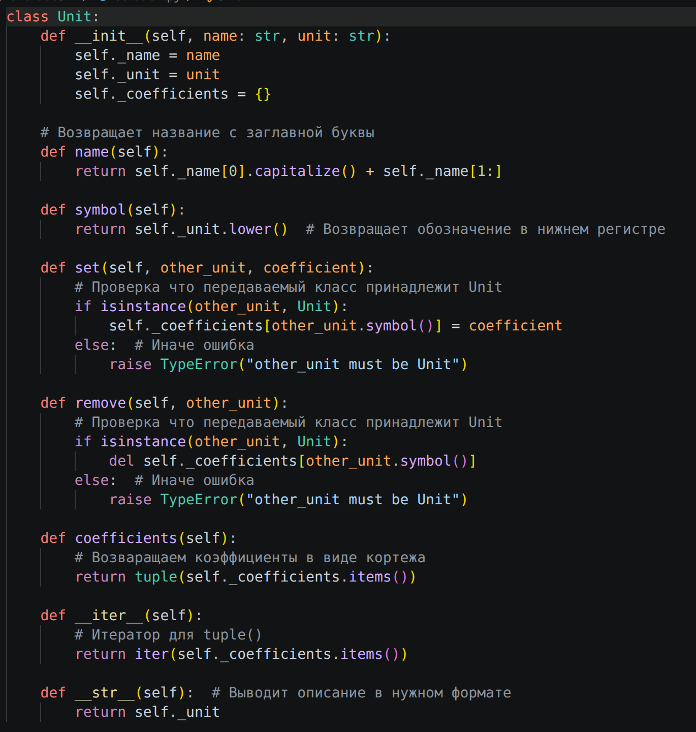

Класс Measure
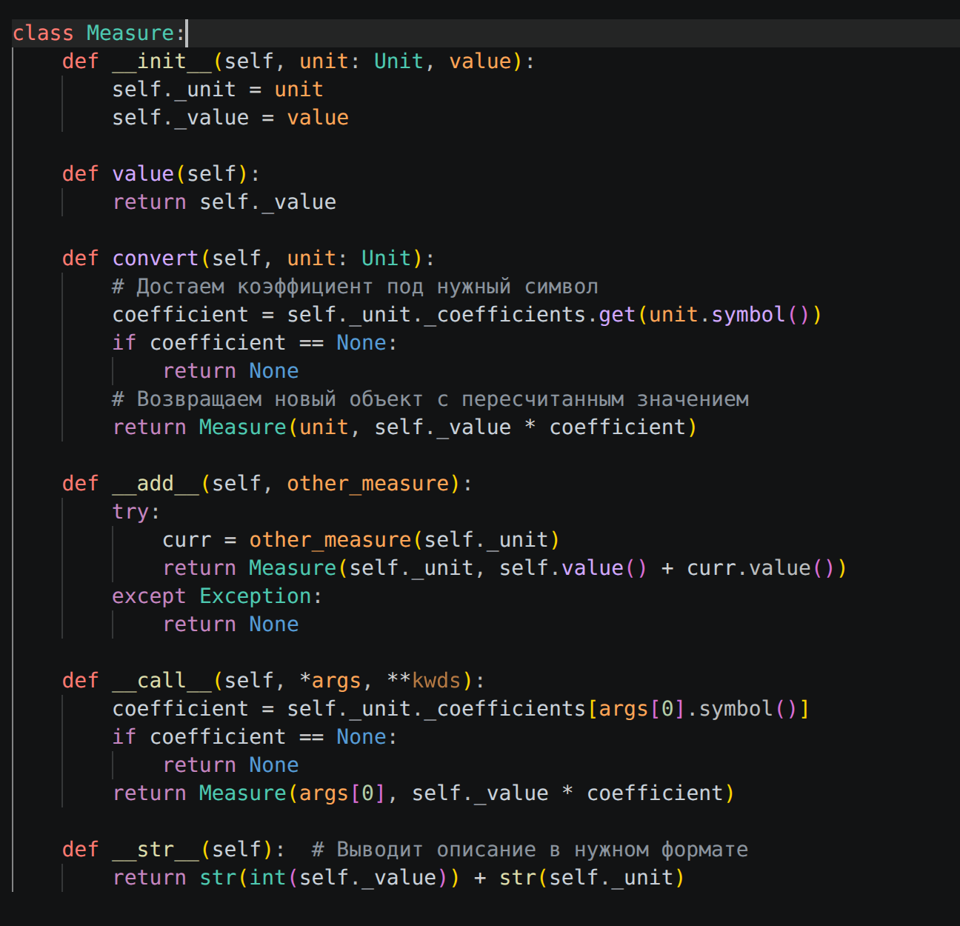
Оба класса лежат в solution.py
Класс Utin описывает систему измерения, а класс Measure само измерение, позволяет переводить в различные системы измерения и поддерживает сложение.

Результаты

